Guide d'accès aux rapports GRFP
Date : 7 avril 2025

Objectif de ces rapports
Ces rapports sont destinés aux utilisateurs autorisés ayant accès aux données au sein de leur organisation.
Les rapports offrent une visibilité sur les employés de votre organisation qui :
• possèdent un compte actif sur le Portail des applications du SCT (PAS) ; et
• sont liés à votre ministère ou organisme par l'intermédiaire de leur organisation de paye.
Les données permettent de surveiller la conformité à la Directive sur la gestion du rendement et soutiennent les activités liées à la gestion du rendement, à la gestion des talents, à la planification des effectifs et au perfectionnement des employés.
Des filtres système sont appliqués en fonction des informations du dossier de paye afin de garantir que seuls les employés assujettis à la Directive soient inclus dans vos rapports.

Rapports actuellement disponibles
Les rapports suivants sont actuellement disponibles sur la nouvelle plateforme :
- Conformité : Disponible en vue sommaire et par CIDP. La vue sommaire offre un aperçu des taux de conformité de votre organisation et permet des comparaisons avec l’administration publique centrale (APC). La vue par CIDP présente les données détaillées des employés.
- Objectifs de travail : Disponible uniquement en vue par CIDP. Ce rapport présente des données détaillés des objectifs de travail des employés, y compris leur statut à la mi-année et leurs cotes de fin d’année.
- Plans d’apprentissage et de perfectionnement : Disponible uniquement en vue par CIDP. Ce rapport présente des données relatives aux activités d’apprentissage des employés, notamment leur catégorie, leur statut, le coût estimé et le temps requis.
- Plans de gestion des talents : Disponible en vue sommaire et par CIDP. La vue sommaire permet des comparaisons avec l’APC, tandis que la vue par CIDP se concentre sur les données relatives aux employés et comprend des informations détaillées sur leur plan et ses éléments.
- Plans d’amélioration du rendement : Disponible en vue sommaire et par CIDP. La vue sommaire permet des comparaisons avec l'ACP, tandis que la vue par CIDP se concentre sur les données des employés, avec des informations plus détaillées pour chaque plan.
- Périodes de stage : Disponible uniquement dans la vue par CIDP. Ce rapport se concentre sur les données des employés, y compris les dates de début et de fin de la période de stage et leur statut.
- Praticiens du droit (LPs) : Disponible uniquement dans la vue par CIDP. Ce rapport se concentre sur les données des employés propres à la classification LP, y compris leurs propres cotes de rendement et les cotes de mi-année pour LP-01.
- Agents du Parlement : Disponible uniquement dans la vue par CIDP. Ce rapport couvre les données relatives aux agents du Parlement ainsi qu'aux employés des organisations suivantes :
  - Bureau du directeur général des élections
  - Commissariat au lobbying du Canada
  - Commissariat aux langues officielles
  - Commissariat à l'information du Canada
  - Commissariat à la protection de la vie privée du Canada
  - Commissariat à l'intégrité du secteur public du Canada

Comment demander l'accès
L'accès aux rapports GRFP dans Power BI est limité aux employés autorisés de votre organisation. À noter que seulement 3 employés par organisation peuvent obtenir cet accès.
Pour demander l'accès :
- Remplissez le formulaire de demande d'accès.
  - Le formulaire doit être signé par votre Chef des ressources humaines.
  - Le formulaire doit être envoyé à notre boîte courriel générique EHRIassistanceISRH@tbs-sct.gc.ca par l'intermédiaire de la boîte de courriel autorisée de votre organisation.
- Une fois votre demande traitée, vous aurez accès aux rapports.

Comment accéder aux rapports
Une fois votre accès confirmé, suivez les étapes ci-dessous pour accéder aux rapports :
- Connectez-vous au portail des applications du SCT
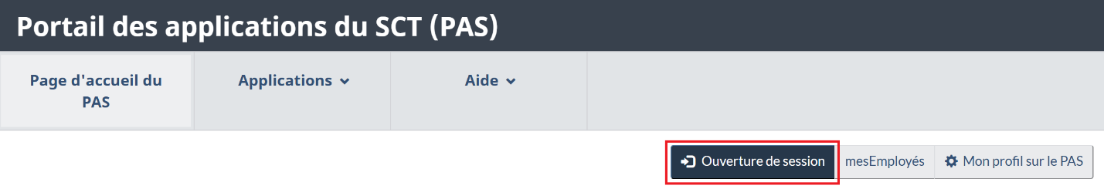
- Cliquez sur « Analyse et visualisation des données RH »

- Cliquez sur « Gestion du rendement de la fonction publique »

- Faites défiler la page vers le bas et cliquez sur le rapport que vous souhaitez ouvrir.
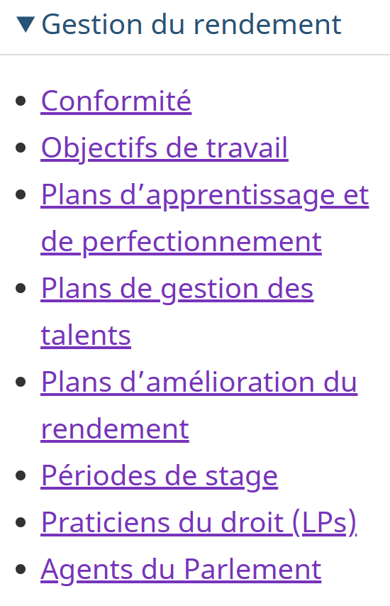
- Si le rapport comporte des onglets, choisissez entre :
  - Détails par CIDP
  - Sommaire
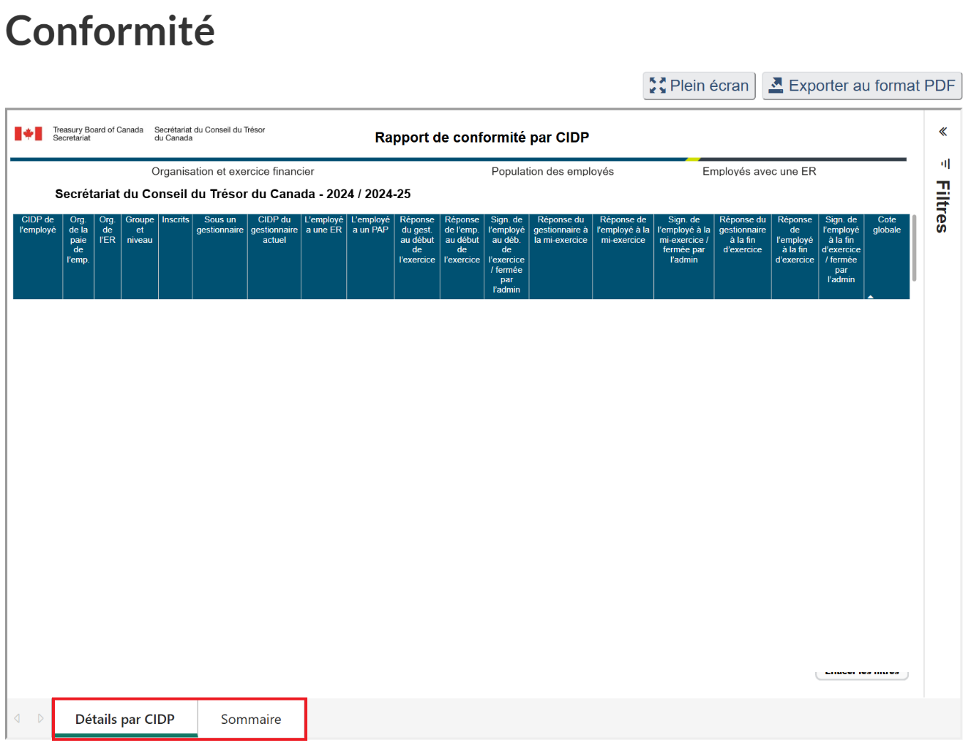

Comment extraire les données
Vous pouvez télécharger deux types d'informations à partir des rapports :

Résumé PDF
Utilisez cette option pour obtenir un aperçu du rapport :
- Ouvrez l'onglet sommaire du rapport.
- Cliquez sur « Exporter au format PDF » en haut à droite.
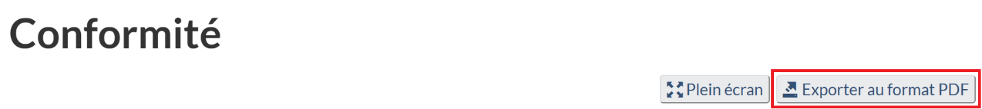
Une version PDF du contenu affiché à l'écran sera créée.

Par CIDP dans Excel
Utilisez cette option pour obtenir des données détaillées, ligne par ligne :
- Accédez à l'onglet par CIDP du rapport.
- Passez la souris sur le tableau à télécharger.
- Cliquez sur « … » (plus d'options) en haut à droite du tableau.
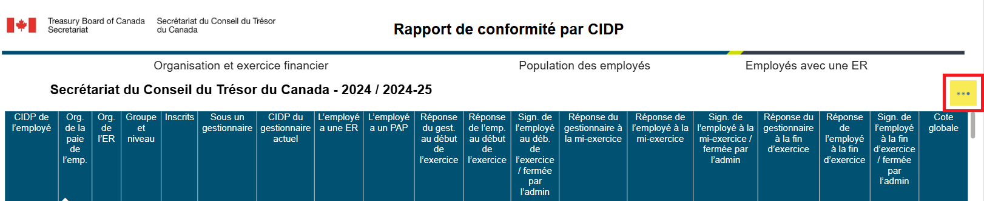
- Sélectionnez « Exporter des données ».
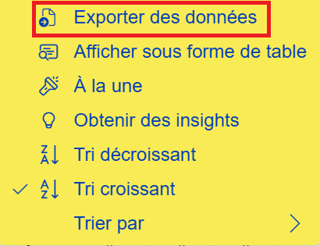
- Choisissez « Données avec disposition actuelle ».
- Cliquez sur « Exporter ».
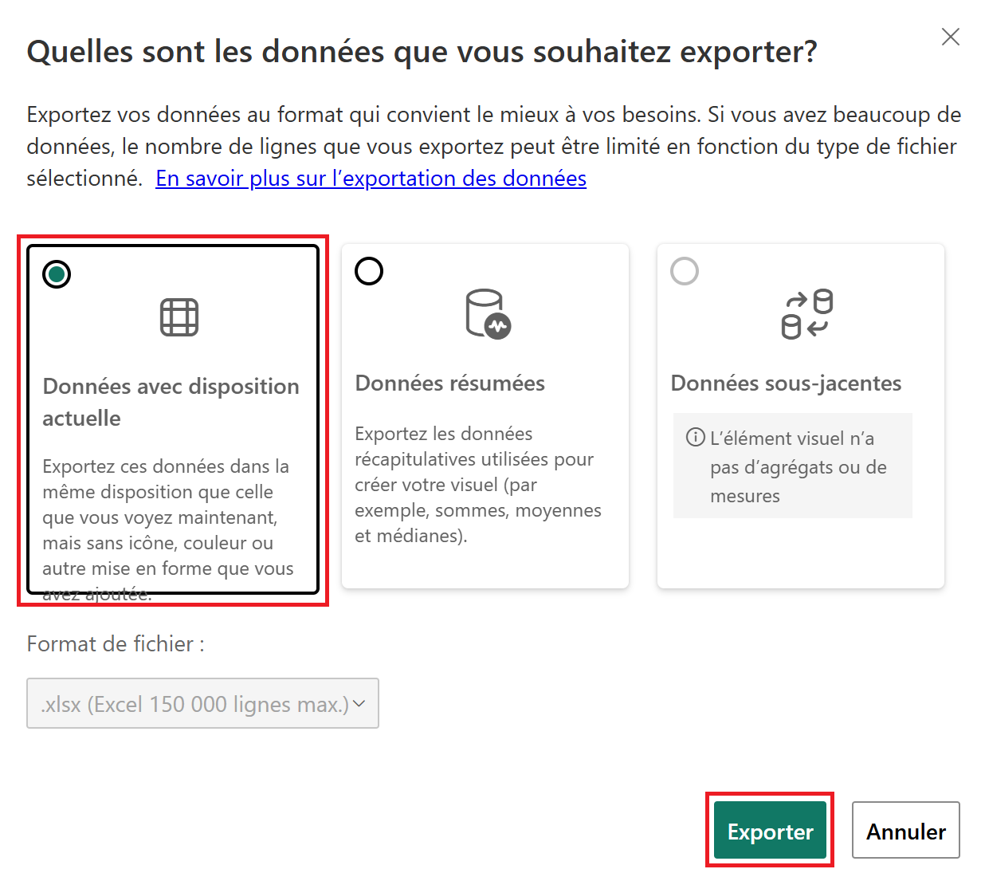
Cela téléchargera un fichier Excel avec les données affichées dans le tableau, en fonction des filtres que vous avez appliqués.

Remarques générales sur les données
Voici quelques points importants à retenir lors de l'utilisation des rapports :
- Les données sont mises à jour quotidiennement depuis l'application GRFP. Les mises à jour effectuées dans l'application peuvent ne pas apparaître immédiatement dans les rapports.
- Les rapports ne concernent que les employés qui ont un compte actif sur le PAS et qui sont liés à votre organisation par l'intermédiaire de leur organisation de la paie.
- Si le dossier de paie d'un employé a été récemment mis à jour, il peut s'écouler de deux à trois mois avant que la modification n'apparaisse sur le PAS et dans les rapports.
- Ces rapports filtrent automatiquement les employés qui ne sont pas visés par la Directive sur la gestion du rendement, en fonction des informations du dossier de paie.
- Les rapports sont destinés à un usage interne uniquement et ne doivent pas être partagés à l'extérieur de votre organisation.

Besoin d'aide ou avez-vous des questions ?
Si vous avez besoin d'aide concernant la plateforme ou les rapports, vous pouvez nous contacter pour :
- Aide à l'accès aux rapports ;
- Questions sur leur utilisation ;
- Signaler des problèmes ou demander des améliorations.
Veuillez envoyer un courriel à EHRIassistanceISRH@tbs-sct.gc.ca à partir de l'adresse courriel autorisée de votre organisation.
Cela nous permet de garantir que les demandes proviennent d'utilisateurs autorisés et de vous aider plus efficacement.

